Een woeste schoonheid in ere herstellen

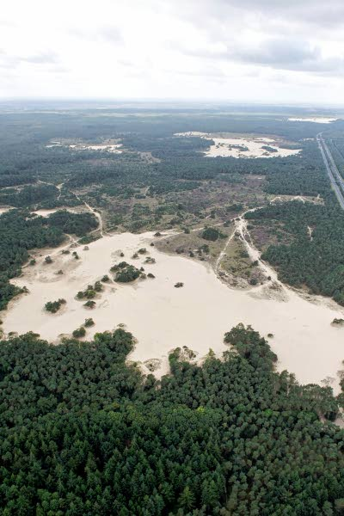

17-05-2012 , Het Kontakt Veluws Nieuwsblad

REGIO - Natuurmonumenten wil wat van de oude glans van het Hulshorsterzand in ere herstellen door heidevelden te vergroten, met elkaar te verbinden en het areaal stuifzand uit te breiden. Het eindresultaat zal een open heide-en stuifzandlandschap zijn dat omringd wordt door bos. Schapen zullen net al vroeger, weer grazen op de heidevelden en de wind zal weer vat hebben op het zand. Tijd om met Boswachter Ellen ter Stege in haar four-wheel-drive door het gebied te cruisen om op een druiligere lenteochtend bijgepraat te worden over de plannen.
door Jeen de Meer
Het Hulshorsterzand is onderdeel van de Leuvenumse Bossen en eigendom van Natuurmonumenten. De natuurorganisatie begon in 2009 met de uitbreiding van stuifzand en heide op het westelijk deel, pal langs de A28. De tweede fase van het project behelst werkzaamheden die tussen 2012 en 2016 worden uitgevoerd. Belangrijk daarbij is de kap van een krappe 100 hectare bos.
,,Er moet gewoon een inhaalslag gemaakt worden", stelt Ter Stege. ,, Als je meer heide wil is het makkelijkste om het bos er af te halen.,, We hebben er de afgelopen jaren te weinig bij stil gestaan dat de natuur maar doorgroeit want het is voor een groot deel ooit allemaal heideterrein geweest. Als je de kaart van 100 jaar geleden erbij pakt was het gebied, waar we gaan kappen, open heide.''
Honderd jaar geleden bestonden grote delen van de Leuvenumse Bossen nog uit heide en stuifzand. Boeren verzamelden hier plaggen voor hun (pot-)stallen omdat er nog geen kunstmest gebruikt werd. Herders lieten hun kuddes grazen op de heide. Door overbegrazing, teveel plaggen en veel wind ontstonden uitstrekte zandverstuivingen. Het stuivende zand bedreigde akkers en huizen. Pas tegen het einde van de negentiende eeuw begon de aanplant van bossen, onder meer om hout te verkrijgen voor de mijnbouw. Hierdoor nam het oppervlak aan heide en stuifzand flink af.
Ter Stege legt uit dat de huidige stuifzand-en heidegebieden klein zijn. Dat is een probleem voor planten- en diersoorten die grote heidegebieden nodig hebben, zoals de nachtzwaluw. Een ander probleem is dat de heidevelden te ver uit elkaar liggen. Planten en dieren kunnen niet van het ene heideveldje naar het andere verkassen en er is geen uitwisseling meer tussen soortgenoten. Dat geldt bijvoorbeeld voor zandhagedissen die zo ver uit elkaar leven dat ze elkaar niet meer kunnen vinden. De groepen zijn klein en daardoor erg kwetsbaar bij extreme droogte of bij brand. ,, Daarom is het vergroten en verbinden van heidevelden zo belangrijk'', beklemtoont Ter Stege . ,,. Als soorten alleen maar in één gebied zitten en er gebeurt een ramp heb je een veel groter risico dat een soort kan uitsterven.''
Rondrijdend door het gebied maakt Ter Stege duidelijk dat Natuurmonumenten bij het uitdunnen van het bos niet de botte bijl hanteert maar minutieus te werk gaat. ,, Er moet bos gekapt worden maar we kijken wel heel erg goed waar we bos kappen'', licht Ter Stege toe. We zorgen dat er wel plekken blijven waar jong bos kan ontstaan omdat er bepaalde paddenstoelen zijn die juist in die jonge bossen groeien. Karakteristieke bomen als bijvoorbeeld een aantal eiken en beuken blijven staan. Die komen dan in een open landschap.''
Ter Stege zit op de praatstoel in haar natuurlijke habitat en ze beklemtoont dat bezoekers straks meer plezier hebben van een meer open gebied en ze vertelt dat het Hulshorster zand een nieuw uitzichtspunt krijgt bij de parkeerplaats aan de Brandsweg. Een bestaand uitzichtpunt in de omgeving van het ecoduct zal worden opgeknapt en worden verplaatst. De wandelpaden worden zo verlegd dat aantrekkelijk gevarieerde routes ontstaan.
In de stromende regen beklimmen we een fraai uitzichtspunt. Ze attendeert ons op de Amerikaanse vogelkers. ,,Deze struik is in de jaren van de vorige eeuw in Nederland ingevoerd als bosverbeteraar. In open landschapen doet die Amerikaanse vogelkers het heel erg goed. Hij breidt zich enorm uit en verdringt andere soorten. Het is een lastige soort die je niet makkelijk kwijt raakt. Ooit met de beste bedoelingen naar Nederland gehaald maar in de praktijk blijkt het toch wel een hele lastige soort te zijn die je liever kwijt dan rijk bent.'' We vervolgen onze toer en met één hand aan het stuur wijst Ter Stege naar verspreid voorkomende jonge dennen die het veld moeten ruimen voor heide en zand.
Om het gebied in de toekomst open te houden, blijft onderhoud nodig. Natuurmonumenten zal schapen in het gebied laten grazen om overwoekering door grassen en jonge bomen tegen te gaan. ,,Aan de uitvoering van de tweede fase wordt al volop gewerkt'',besluit Ter Stege: ,,Er is wekelijks op vrijdagochtend al een groep vrijwilligers bezig met het uitrekken, uitsteken of afzagen van boompjes. Het is zwaar werk en niet handig voor mensen met rugklachten Nieuwe vrijwilligers blijven welkom. Ik hoor van iedereen dat ze het heerlijk vinden om in het gebied te werken om lekker buiten en lichamelijk bezig te zijn. Ze genieten volop van de rust in het terrein.''

